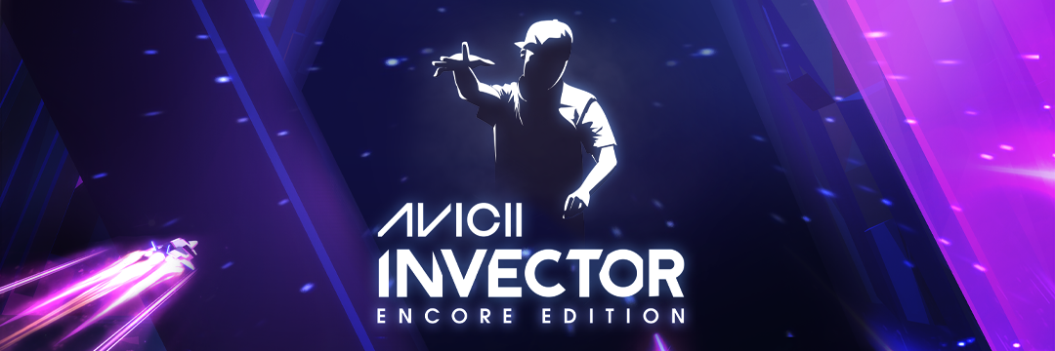
L'eredità di Tim Bergling prosegue con AVICII Invector: Encore Edition, in arrivo su Meta Quest 2 il 27 gennaio 2022
Hello There Games e Wired Productions finiranno ciò che Tim aveva iniziato portando AVICII Invector su VR, offrendo il metodo definitivo per godersi la musica di AVICII.
Watford, Regno Unito – 6 gennaio 2022 – Wired Productions, la casa editrice di videogiochi di fama mondiale, e Hello There Games, il pluri-premiato studio indie, sono lieti di annunciare che il 2022 partirà col botto, dato che AVICII Invector: Encore Edition arriverà su Meta Quest 2 il 27 gennaio 2022. In memoria del DJ svedese Tim Bergling, noto con lo pseudonimo di AVICII, Hello There Games e il padre di Tim, Klas Bergling, portano avanti la visione di Tim e offrono nuovi modi di godersi la sua musica grazie a AVICII Invector: Encore Edition. Con 35 brani da record del calibro di Peace of Mind, Freak e S.O.S, AVICII Invector porta il futuristico stile di gioco d'azione ritmico in una versione VR per Meta Quest 2, che ora è possibile pre-ordinare.
Guarda il trailer d'annuncio di AVICII Invector: Encore Edition: https://youtu.be/4atsA1QGE5o
Tutti i diritti musicali di ogni copia venduta andranno alla Tim Bergling Foundation, che sostiene il riconoscimento del suicidio come emergenza sanitaria globale e si impegna per eliminare lo stigma sociale legato al suicidio e ai problemi di salute mentale.
"Quando io e Tim abbiamo iniziato a parlare di Invector, gli abbiamo inviato un primo prototipo di VR. Era affascinato dalla tecnologia e dalle opportunità che creava." Dice Oskar Eklund, CEO di Hello There Games, "Lavorare insieme a Klas, il padre di Tim, per completare questo progetto è stato un processo emotivo per l'intero team. Siamo ancora in lutto per Tim, ma ci siamo riuniti sapendo che questo era un progetto a cui teneva molto e speriamo che i suoi fan possano continuare a celebrare e ricordare AVICII per la luce che rappresentava."
"Wired crede nel celebrare l'arte, la musica e gli sviluppatori dietro ogni opera. AVICII Invector, sotto molti punti di vista, è per noi un abbinamento perfetto". Ha detto Leo Zullo, amministratore delegato di Wired Productions. "Portare AVICII Invector su VR è stato un gesto d'amore che farà immergere i fan e i giocatori di Meta Quest in un'esperienza di realtà virtuale indimenticabile. Un'esperienza che, spero, continuerà a celebrare la musica e l'eredità di Tim negli anni a venire".
AVICII Invector: Encore Edition contiene:
- 35 grandi successi, frutto del talento della compianta superstar AVICII.
- SETTE ipnotici mondi, visitabili in VR, immersi in una magnifica esperienza musicale.
- Aumenta il volume e mettiti alla prova con QUATTRO livelli di difficoltà.
- Batti ogni record di punteggio e scala le classifiche globali.
- Vivi un emozionante viaggio ambientato nel mondo musicale del celebre AVICII.
Inoltre, l'uscita di AVICII Invector: Encore Edition su Meta Quest 2 vede la nascita della partnership tra Wired Productions e Meta per portare IP nuove ed esistenti sulla piattaforma VR, con l'arrivo di anche The Last Worker e Tin Hearts su Meta Quest 2 nel 2022.
AVICII Invector: Encore Edition arriverà su Meta Quest 2 agli inizi del 2022 ed è già possibile inserirlo nella propria Lista dei desideri su Meta Quest.
Per ulteriori informazioni, visita https://wiredproductions.com/games/
###
Informazioni su Wired Productions
Wired Productions è una casa editrice di videogiochi indipendente con sede a Watford, nel Regno Unito. Wired ha prodotto e pubblicato numerosi titoli per tutte le principali piattaforme e i suoi giochi sono curati per trasmettere il proprio mantra: "Guidati dalla passione". Ha lanciato sul mercato giochi in formato sia fisico che digitale, e fra i titoli più famosi ci sono: The Falconeer, Those Who Remain, Deliver Us The Moon, Close to the Sun, GRIP: Combat Racing, Victor Vran: Overkill Edition, Max: The Curse of Brotherhood e The Town of Light. Di recente Wired Productions ha annunciato i prossimi titoli in uscita durante il Wired Direct. Tra questi titoli ci sono: Lumote, Arcade Paradise, Martha Is Dead, Tin Hearts, Tiny Troopers: Global Ops e The Last Worker.
Unisciti alla community di Wired tramite: Wired Live| Twitter | Discord | YouTube |Twitch
Informazioni su Hello There Games
Hello There Games è uno studio indipendente fondato nel 2009 a Göteborg, in Svezia. Hello There, come veniva chiamato originariamente, ha rilasciato una serie di giochi di grande successo per vari clienti, tra cui aziende di livello mondiale e varie organizzazioni svedesi. Dopo alcuni anni, premi e numerose uscite, Hello There ha esteso la collaborazione al mondo dell'intrattenimento, lavorando con la compianta superstar AVICII.
Unisciti alla community di Hello There Games: Discord | Instagram | TikTok | Twitter | YouTube |
Contatti
Wired Productions
Tegan Kenney | press@wiredproductions.com
Dead Good PR per Wired Productions | wired@deadgoodmedia.com

